REGIONAL STRATEGI FÖR ATT MINSKA MÄNGDEN PLAST I HAV OCH NATUR

Förord
Plastens negativa effekter på miljön är en av dagens stora miljöutmaningar. Problematiken är mångfasetterad och spänner över i stort sett alla verksamhetsområden i samhället. När Länsstyrelsen under 2018 startade nätverket "Tänk om plast" var det med ambitionen att samla de skånska aktörer som vi såg hade börjat arbeta med frågan. Vi menar att om vi samlar oss kring en gemensam problembild, är överens om vilka som är de viktigaste insatsområdena och hittar möjliga samarbetsformer så kan vi på ett effektivare sätt ställa om till en mer hållbar plastanvändning.
Syftet med denna strategi är att ge en övergripande bild över problematiken och att visa på var skånska aktörer bör fokusera sina insatser för att minska mängden plast i hav och natur. Den redogör för utsläppskällor, viktiga aktörer och behov av åtgärder på regional och lokal nivå längs hela plastens värdekedja. Den lyfter också särskilt fyra (+1) åtgärdsområden för var vi ser potential och möjligheter att jobba i närtid, men också där vi ser utmaningar och behov av samarbete över gränserna. Denna strategi vänder sig i första hand inte mot enskilda konsumenter eller allmänheten, inte heller mot enskilda företag. Vi pekar däremot ut viktiga branscher eller aktörer som har möjlighet att i sin tur påverka enskilda individer/företag.

Strategin presenteras i detta dokument. Intentionen är dock att man snarare ska använda sig av hemsidan www.tankomplast.se för att ta del av strategin och de presenterade åtgärdsområdena. Där kan man hitta tips på vidare läsning, verktyg, hjälpmedel och goda exempel. Förhoppningen är att strategin och hemsidan kan fungera som stöd och inspiration för aktörer som vill påbörja eller vidareutveckla sitt arbete mot en hållbarare plastanvändning.
Vid framtagande av nästa skånska åtgärdsprogram för miljömålen kommer även behovet av åtgärder för plastproblematiken beaktas och inkluderas.

Innehållsförteckning

DEL 1: PLASTUTMANINGEN 2

Plast har fantastiska egenskaper

Problemen med plast är tre 3

Det finns ingen universallösning 3

Avgränsning för denna strategi: plast som hamnar i naturen 3

Stoppa direkta utsläppskällor av plast 3

Minska vår användning av plast 4

Främja ett cirkulärt flöde av plast

Öka plastens värde 4

Samarbeta längs plastens hela värdekedja 4

DEL 2: ÅTGÄRDSOMRÅDEN FÖR SKÅNE 7

EFFEKTIVARE ANVÄNDNING OCH SMARTA INKÖP 8

Hållbarhet är en förutsättning för lönsamhet 8

Offentlig upphandling kan driva hållbar utveckling och samtidigt spara pengar 8

Alla har juridiskt ansvar för att förebygga och minska sitt avfall 8

Effektivisera verksamhetens plastanvändning 8

Reflektera inför inköp 8

ÖKA MATERIALÅTERVINNING 10

Materialåtervinningen av svenskt plastavfall idag är 8 % 10

Störst potential för återvinning är plastförpackningar, byggmaterial och bilar 10

Kemisk återvinning fortfarande på pilotstadiet 10

Främja insamling 11

Renare flöden 11

Design för återvinning

Stärka efterfrågan 11

MINSKA PLAST I DAGVATTNET 13

Spridningsväg för flera plastkällor 13

Största delen av dagvattnet renas inte 13

Förslag på nationella etappmål för dagvatten 13

Stoppa utsläppen 13

Utökad rening av dagvatten 13

STOPPA NEDSKRÄPNINGEN 15

Plast är en stor del av nedskräpningen 15

Fimpar är också plast 15

Lagstiftning och ansvar 15

Design- och materialval 15

Upphandling och tillsyn 15

Beteende- och attitydförändring 16

SAMVERKAN OCH SAMARBETEN MELLAN AKTÖRER

Samlas runt ett projekt 18

Samlas runt en kampanj 18

Utnyttja existerande samarbetsforum 18

Kunskapsöverföring och spridning av goda exempel 18

DEL 1: PLASTUTMANINGEN
Plasten är det bästa materialvalet på flera områden
Plast har som material ett antal fantastiska egenskaper. Det är slitstarkt, formbart och lätt. Det är flexibelt och anpassningsbart till en mängd användningsområden Plast är det bästa materialvalet för vissa produkter, inte minst inom livsmedelsindustrin där det bidrar till längre hållbarhet och mindre matsvinn, inom bilindustrin där lättare fordon kräver mindre drivmedel och inom sjukvården med dess krav på hygien och biokompatibilitet.

Problemen med plast är tre
Det finns flera, i huvudsak tre, problem eller utmaningar med plast. Det första och kanske mest akuta problemet är när plasten hamnar i naturen och de negativa konsekvenser det får på djur och natur, men även på tex sjöfart, turismnäring och fiskeindustri. Ett annat problem är plastens klimatpåverkan, dels på grund av det faktum att plast vanligtvis är en fossil råvara, dels på grund av den energikrävande framställningsprocessen. Ungefär åtta procent av världens råoljeproduktion går idag till plasttillverkning, hälften till materialet, hälften i själva framställningen. Om plastkonsumtionen fortsätter att öka i nuvarande takt beräknas plastindustrin 2050 stå för 20 procent av världens totala oljeanvändning. Det tredje problemet med plast är att den ibland kan innehålla kemikalier, tillsatta för att ge plasten vissa eftersökta egenskaper men, som har en negativ påverkan på vår hälsa. Det är viktigt att man skiljer på de olika problemen med plast för att hitta de mest effektiva lösningarna för respektive problem.

Det finns ingen universallösning
Eftersom problemen med plast är flera så finns det inte heller en enda universallösning för en hållbar plastanvändning. Det finns både synergier och målkonflikter mellan olika lösningar. Att gå över till biobaserad, icke fossil, plast minskar vårt klimatavtryck men bidrar inte till att det blir mindre plast i naturen då biobaserad plast har samma egenskaper och nedbrytningstider som fossil plast. Att minska vår plastanvändning generellt bidrar till att minska alla aspekter av problemet med plast men för att minska mängden plast som hamnar i naturen är det kanske viktigast att minska användningen av de typer av produkter som lätt hamnar fel snarare än av de produkter som det finns ett väl fungerande uppsamlingssystem för. Om vårt syfte istället är att minska vår klimatpåverkan bör vi först och främst titta på var vi har de riktigt stora flödena av plast.

Avgränsning för denna strategi: plast som hamnar i naturen
I den här strategin har vi fokuserat på problemet med plast som hamnar i naturen och vilka åtgärder som behövs för att tackla detta. De överlappar till viss del med övriga delar av en hållbar plastanvändning. Vi har dock inte tittat heltäckande på problembild och lösningar för plastens klimatpåverkan och kemikalieinnehåll. För att stoppa mängden plast som hamnar i naturen behöver vi stoppa direkta utsläppskällor, minska vår plastanvändning och främja ett mer cirkulärt flöde av plast.

-Stoppa direkta utsläppskällor av plast
För att minska mängden plast som hamnar i naturen behöver vi åtgärda direkta utsläppskällor av makro- och mikroplast. Nedskräpning, spill vid transporter och avfallshantering, slitage av plastprodukter i utomhusmiljö, förlust av fiskeredskap, nerspolning av produkter med tillsatta mikroplaster och spridning av avloppsslam är några av dessa källor. Spridningsvägar är bland annat dagvatten, avloppsvatten, snöhantering och via luften och slutmålet är oftast havet. Man beräknar att 80-85% av allt marint skräp inom EU består av plast. Av detta beräknas 50% komma från plastprodukter för engångsbruk och 27% från fiskerelaterade föremål, sk spökgarn.

Minska vår användning av plast
Plastanvändningen i Sverige har ökat med nästan 300 000 ton per år sen 2010. Oavsett hur stora ansträngningar vi gör för att täppa till utsläppskällorna av plast till naturen så kommer vi inte ifrån att vi även behöver minska vår användning av plast för att minska läckaget. Ett av de mest effektiva sätten för att minska mängden plast i naturen är att minska användningen av engångsplast. Produkter som innehåller tillsatta mikroplaster är en mycket mindre utsläppskälla men däremot relativt lätt att åtgärda. Engångsplast och tillsatta mikroplaster är två områden där det nu finns eller är på väg ny lagstiftning. För andra produkter krävs aktiva konsumentval. Att minska vår plastanvändning innefattar att hitta nya lösningar för våra behov (tex att installera skoborstar istället för att köpa in skoskydd i plast) och att effektivisera vårt användande av förbrukningsvaror. Det finns produkter där plast inte bör vara förstahandsvalet, tex om användningsområdet innebär slitage och spill. Viktigt är då att beakta miljöpåverkan från det material man byter till. För de områden där plasten behövs kan vi minska vår förbrukning genom effektivare användning.

Främja ett cirkulärt flöde av plast
Cirkulär ekonomi innebär att man lämnar den linjära ekonomi vi har idag där produkter produceras, används och sen kastas och istället går över till ett cirkulärt kretslopp där man i möjligaste mån återför produkten eller materialet till kretsloppet igen (plaster som innehåller farliga eller problematiska ämnen undantagna). I en cirkulär ekonomi har vi nya (kanske snarare återupptäckta) typer av affärsmodeller där produkter kan hyras, leasas eller delas och på så sätt kan användas om och om igen. Detta ställer krav på produktens design så att den håller så länge som möjligt, så att man kan uppgradera den eller så att man kan reparera och byta ut trasiga delar. När och om man inte längre kan återanvända produkten ska materialet gå att återvinna. I EUs plaststrategi från 2018 finns ambitiösa mål för att ställa om vår plastanvändning till att bli mer cirkulär. EU deklarerar att innan 2030 ska allt förpackningsmaterial i plast som sätts på den europeiska marknaden vara antingen återanvändningsbart eller kunna materialåtervinnas på ett kostnadseffektivt sätt och att mer än hälften av allt plastavfall som genereras i Europa ska återvinnas.

Öka plastens värde
För att åstadkomma ovannämnda måste vi styra bort från synen på plast som ett- slit-och släng-material och istället börja se plast som en resurs. Ett material som håller i upp till flera hundra år ska inte vara förstahandsvalet för engångsprodukter. Vi bör sträva efter att skapa produkter som håller, om inte lika länge som materialet, så i alla fall längre än idag. Plast är ett fantastiskt material på många sätt men plast ska användas när det är det bästa materialet för ändamålet, inte för att det är billigast.

Samarbeta längs plastens hela värdekedja
För att lösa problemen med plastens negativa miljöeffekter kan vi inte enbart fokusera på vårt eget arbetsområde eller där de uppenbara problemen uppstår. Många gånger kan vi åstadkomma mer genom att åtgärda utsläppsproblemen så högt upp i värdekedjan som möjligt (genom rätt produktdesign och inköpsval). För att möjliggöra återanvändning och återvinning behöver producenter, konsumenter och återvinnare hitta varandra och förstå varandras behov och begränsningar. Ett branschöverskridande samarbete kan även skapa nya möjligheter, tex att man tillsammans kan skapa nya bättre produkter eller hittar plastresurser lämpliga för återanvändning eller återvinning.
FAKTARUTA:
De sex största källorna till mikroplast i svensk natur (utan inbördes ordning):
- väg- och däckslitage
- konstgräsplaner
- nedskräpning
- tvätt av syntetfibrer
- båtbottenfärg
- industriell produktion och hantering av primärplast

FAKTARUTA:
Det finns ännu inga vedertagna definitioner av makro-, mikro- och nanoplast men i den statlga utredningen om hållbara plastmaterial från 2018 anges följande:
Makroplast: Fasta partiklar av plast som är större än 5 mm
Mikroplast: Fasta partiklar av plast som är mindre än 5 mm
Nanoplast: Mycket små plastpartiklar, i storleksklassen 1nm till 1µm

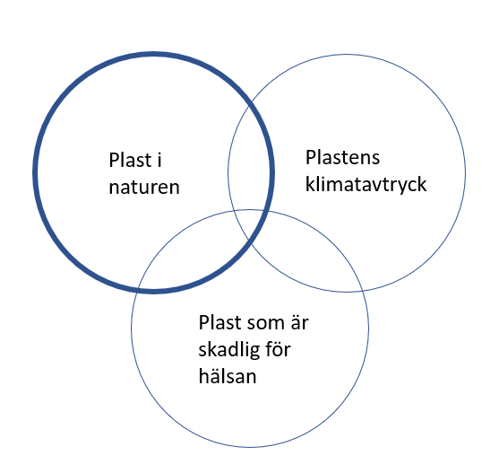
Problemen med plast är tre: Problemen med plast och de åtgärder som krävs för att lösa dem överlappar men är inte identiska. Att tex stoppa de direkta utsläppskällorna av plast löser inte problemet med plastens klimatavtryck. Att gå över till biobaserad plast minskar klimatavtrycket men inte mängden plast i naturen. Att minska vår totala plastanvändning är en åtgärd som bidrar till att lösa alla tre problemen. Denna strategi fokuserar på problemet plast i naturen

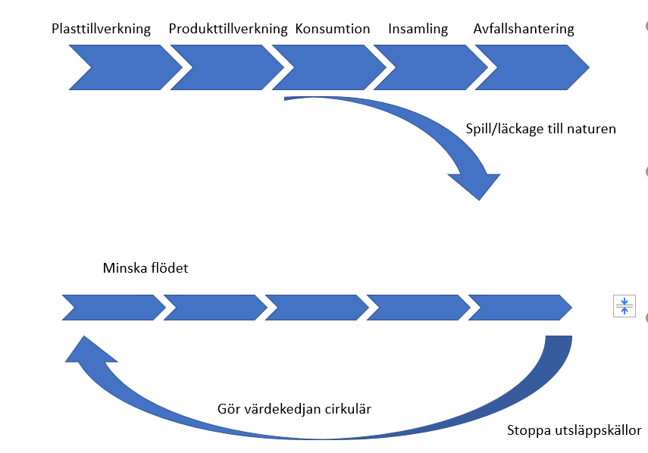

Idag har plasten en till största delen linjär värdekedja från plasttillverkning till avfallshantering. För att minska mängden plast i naturen behöver vi förutom att stoppa utsläppskällorna, även ställa om till ett mer cirkulärt flöde och minska vår totala användning. För att åstadkomma detta krävs ett ökat samarbete mellan aktörer längs hela värdekedjan. Det krävs också att vi börjar se plasten som en värdefull resurs istället för ett slit- och slängmaterial

DEL 2: ÅTGÄRDSOMRÅDEN FÖR SKÅNE

Fyra åtgärdsområden + 1
Vi har valt att fokusera på fyra åtgärdsområden i denna strategi. Det är här vi ser potential att göra stor skillnad och det är här vi ser möjligheter och regional rådighet att jobba just nu.
Men det är också områden där det finns en komplexitet och ett behov av samarbete, mellan aktörer inom samma bransch och mellan aktörer längs hela plastens värdekedja. De fyra åtgärdsområdena är: ”Nedskräpning”, ”Återvinning”, ”Dagvatten” samt ”Effektivare inköp och smartare användning”. Därtill har vi pekat ut ett tvärgående åtgärdsområde för ökat samarbete och samverkan. För varje åtgärdsområde har vi pekat ut viktiga aktörer och åtgärdsförslag.

EFFEKTIVARE ANVÄNDNING OCH SMARTA INKÖP
Som en del i att minska mängden plast i samhället bör alla aktörer se över sina inköp och sin användning av plast.

Hållbarhet är en förutsättning för lönsamhet
Många stora företag har redan idag ambitiösa mål för att ställa om till en mer hållbar plastproduktion och plastanvändning. Just för att det kan ta tid att ställa om är det viktigt att ligga i framkant. Även om man inte har plastprodukter som sin primära affärsverksamhet så har man nästan garanterat plastflöden i verksamheten, om inte annat så i förpackningsmaterial.

Offentlig upphandling kan driva hållbar utveckling och samtidigt spara pengar
Offentlig upphandling i Sverige omfattar drygt 640 miljarder kronor varje år. Som offentlig aktör kan man med sin upphandling driva utvecklingen i en miljövänligare riktning. Samtidigt kan man genom att se över sina inköp och användning dra ner på kostnader, både för inköp och för avfallshantering.

Alla har juridiskt ansvar för att förebygga och minska sitt avfall
Att minska våra inköp och effektivisera vår användning av plast leder oundvikligen också till mindre avfall. Att minimera eller förebygga att avfall uppstår är det högst prioriterade steget i avfallshierarkin. Avfallshierarkin regleras i EU:s ramdirektiv och är sedan 2011 införd i svensk lagstiftning. I miljöbalken står att alla som bedriver en verksamhet eller vidtar en åtgärd ska hushålla med råvaror och energi samt utnyttja möjligheterna att minska mängden avfall.

Effektivisera verksamhetens plastanvändning
Genom att kartlägga primära och sekundära (tex förpackningsmaterial) plastflöden i verksamheten kan man identifiera var det finns möjligheter att effektivisera användandet och ta bort eller minska onödiga inköp. Ett resurssnålt användande av plast innebär tex att man försäkrar sig om att man inte använder mer material än nödvändigt (oavsett om du är producent eller konsument) och att man ställer krav på att tex förpackningar inte är större än de behöver vara. Att se över beställnings- och lagringsrutiner kan också uppmärksamma ineffektiv förbrukning av engångsartiklar i plast. Räkna på hur mycket ni tjänar.

Reflektera inför inköp
Att omvärdera sina inköp av plastprodukter handlar inte bara om materialval. Det första man bör fråga sig är om man behöver produkten över huvud taget. Kanske kan produkten ersättas med en tjänst (tex så kanske man kan hyra istället för att äga) eller så kan behovet lösas med ett förändrat arbetssätt. Att försäkra sig om att produkten har lång livslängd och är repareringsbar borgar också för minskade inköp. Engångsprodukter kan ersättas med en flergångsprodukt. Man kan välja att köpa in i stora eller påfyllningsbara behållare för att minska förpackningsmaterial. Att ställa krav på funktion istället för produkt kan spara material (tex så kan plastpåsar köpas in efter tjocklek, men borde kanske upphandlas med krav på hållbarhet). Att försäkra sig om produktens återvinningsbarhet bidrar till att materialet kan cirkulera (se avsnittet om återvinning) och därmed minska nyproduktionen. Självklart ska man även beakta övriga aspekter av plastproblematiken vid inköp. Välj det material med minst klimatpåverkan. Om valet är plast så har återvunnen plast minst klimatavtryck, därefter biobaserad plast och sist fossil plast. (förutsatt hög inblandning av återvunnen plast)

Förslag på åtgärder (aktör inom parantes)
- Kartlägg primära och sekundära (tex förpackningsmaterial) plastflöden i verksamheten (alla aktörer)
- Förbättra kompetensen om vilka miljövänligare alternativ det finns för det ni idag köper in i plast. (alla aktörer).
- Byt ut engångsartiklar till flergångsartiklar där det är möjligt i den egna verksamheten (restaurangbranschen, dagvaruhandeln, kommunal verksamhet, sjukvården).
- Förbättra kompetensen och om vilka krav man kan ställa vid upphandling gällande plastartiklar (kommuner, Länsstyrelsen, Region Skåne).
- Beakta plastproblematiken i framtagandet av upphandlingsstrategier (kommuner, länsstyrelsen, regionen).
- Se över verksamhetens användning av tvätt-, disk och rengöringsprodukter och eventuella tillsatta mikroplaster i dessa. (städbranschen, kommunal verksamhet, sjukvård)
- Fasa bort vatten på flaska genom att kranmärka verksamheten. (alla aktörer)
- Ta fram riktlinjer för när och hur plastmaterial ska användas på sportanläggningar, lekytor och andra utomhusmiljöer, tex konstgräs i rondeller och vägrenar. (kommuner)

ÖKA MATERIALÅTERVINNINGEN

Återvinning är en viktig del av att göra plastens värdekedja mer cirkulär. Genom att se plastavfall som en resurs istället för ett slit- och släng-material borgar vi även för mindre utsläpp i naturen.

Materialåtervinningen av svenskt plastavfall idag är 8 %
Idag uppkommer ca 1,6 miljoner ton plastavfall i Sverige om året. De största mängderna kommer från blandat avfall och sorteringsrester från verksamheter, därefter från restavfall, som uppkommer främst i hushållen. Man beräknar att ca 8 procent av vårt totala plastavfall materialåtervinns idag. Framför allt är det plastförpackningar som återvinns då det där finns ett producentansvar och ett utarbetat system för insamling. Ca 15-20% av vårt förpackningsmaterial beräknas återvinnas i dagsläget (källa: Svensk plaståtervinning).

FAKTARUTA: Diagram över plastavfall från SMEDS rapport.
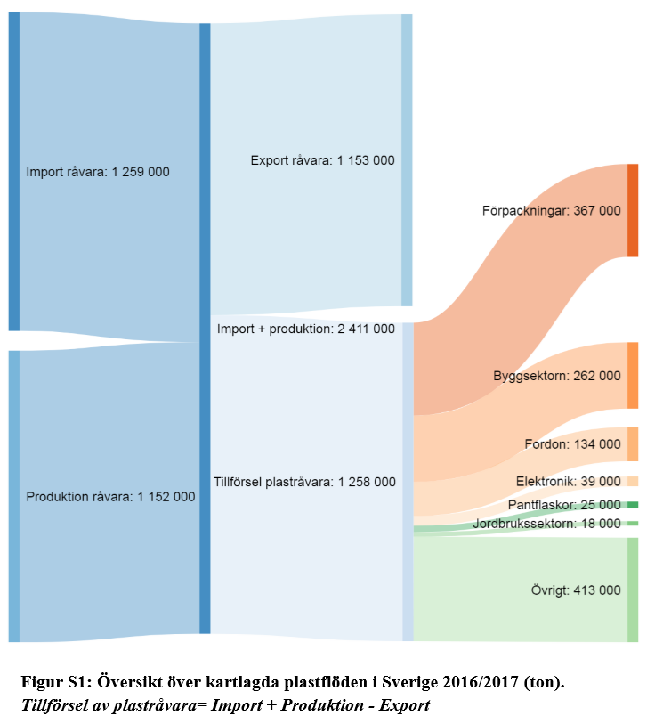

Störst potential för återvinning är plastförpackningar, byggmaterial och bilar
För att identifiera var den största potentialen för plaståtervinning finns måste man både beakta vad som lättast kan samlas in och vad det finns en marknad för, var man gör störst miljövinster och var man kan undvika farliga ämnen. En utredning gjord 2018 på uppdrag av Naturvårdsverket pekar ut störst potential i plastförpackningar, följt av flöden från byggmaterial (framför allt rörspill och kabelplast) och bilar. Det finns även goda möjligheter till en utökad materialåtervinning av plast inom hälso- och sjukvården.

Kemisk återvinning fortfarande på pilotstadiet
Dagens plaståtervinning är mekanisk återvinning där plasten sönderdelas och smälts ner. Forskning och försök pågår med kemisk återvinning där plasten förgasas eller bryts ner med enzymer för att sen, på molekylnivå, sättas ihop till nytt plastmaterial. Än så länge är denna typ av återvinning på pilotstadiet men på sikt skulle det kunna vara en lösning för material som inte kan materialåtervinnas idag pga. blandade material.

Främja insamling
För att främja insamlingen av separerad plast från konsument krävs att det är enkelt och tillgängligt att sortera både i hemmet, arbetsplatsen och på offentliga platser. Fler flerbostadshus behöver erbjuda insamling av plastförpackningar i huset, s.k. fastighetsnära insamling. Fler snabbmatsrestauranger behöver erbjuda sina kunder ytterligare sorteringsmöjligheter utöver restavfall. En starkt ökande marknad är mat och dryck som ska ätas ”på språng” och det ökar även behovet av att kunna sortera förpackningsmaterial i det offentliga rummet.

Renare flöden
För att återvunnen plast ska vara intressant som råvara krävs mer rena, oblandade material än idag. Det finns exempel på där råvaruproducenter tar hand om industrispill från sina kunder och på så sätt kan återvinna plast med säkrad kvalité och innehåll. Med cirkulära affärsmodeller där man hyr ut en produkt i stället för att sälja den kan det även bli lättare för en producent av plastprodukter att ”hämta hem” sin råvara igen. Även som konsument av plastartiklar kan man bidra till renare fraktioner. ​Det pågår pilotprojekt både i Stockholmsregionen och Västra Götalandsregionen där man tittar på just möjligheterna att i sjukvården hitta enkla stora plastflöden som kan samlas in separat för bättre återvinningsbarhet. Plaster som innehåller farliga eller problematiska ämnen ska inte materialåtervinnas.

Design för återvinning
För att höja återvinningsgraden av en plastprodukt krävs det att den antingen är producerad i en enda typ av plast eller att olika plasttyper går lätt att plocka isär.

Stärka efterfrågan
Att ställa krav på att produkten ska vara producerad av återvunnen plast och/eller att den ska vara återvinningsbar vid inköp och offentlig upphandling är ett sätt att driva på utvecklingen.

Förslag på åtgärder (aktör inom parantes)
- Undersök möjligheterna till separata rena flöden inom verksamheten för bättre återvinningsbarhet (sjukvården, byggbranschen, plastproducenter och produktindustrin)
- Kartlägg vilka offentliga platser (tex torg, parker och stränder) som skulle kunna vara lämpliga för fler sorteringsmöjligheter än restavfall och erbjud detta (kommuner)
- Erbjud fler sorteringsmöjligheter än restavfall (snabbmatsrestauranger)
- Erbjud fastighetsnära insamling (fastighetsägare av flerfamiljshus)
- Ställ då det är möjligt krav på att plastprodukter är producerade av återvunnen plast samt beakta återvinningsbarhet vid inköp och upphandling (handel, kommuner, Länsstyrelsen, Regionen)
- Öka studenters kunskaper på högskole-/universitetsnivå inom produktdesign om olika typer av hållbara material, insyn i plasters livscykel och hur produkter kan designas för ökad återanvändning och/eller återvinning (universitet och högskola).
- Beakta möjligheterna till att använda återvunnen plast i nyproducerade plastprodukter (produktindustrin)
- Välja material och design som möjliggör/förbättrar återvinningsbarheten på plastprodukter (produktindustrin)

CITAT
”Senast 2025 ska alla plastflaskor bestå av minst 25 % återvunnet material – till år 2030 höjs gränsen till 30 %”. (engångsplastdirektivet)

MINSKA PLAST I DAGVATTNET

Dagvatten är en spridningsväg för mikroplaster och mycket dagvatten går orenat ut i vattendragen. Det behövs både förebyggande åtgärder och rening för att minska plasten i vårt dagvatten.

Spridningsväg för flera plastkällor
Fyra av de sex viktigaste identifierade källorna till mikroplaster i naturen har dagvatten som en potentiellt stor spridningsväg. Det gäller väg- och däckslitage, nedskräpning, utsläpp från konstgräsplaner, samt utsläpp från industriell produktion och hantering av primärplast. Andra utsläppskällor, som från bygg- och underhållsarbete, vid bräddningar (tillfälligt utsläpp av avloppsvatten till följd av att ledningsnät eller reningsverk är överbelastat) och snöhantering kan också ha dagvatten som vidare spridning.

Största delen av dagvattnet renas inte
Den största delen av dagvatten i tätbebyggt område går orenat ut i vattenrecipienten (vattendrag, sjöar och hav). Enligt en utredning gjord på uppdrag av Naturvårdsverket renas endast ca 8% av detta dagvatten, antingen i reningsverk eller i särskild dagvattenrening (dagvattendammar och våtmarker). Dagvatten från vägar utanför tätbebyggelse omhändertas i huvudsak i diken, som till viss del tjänar som rening genom sedimentering.

Förslag på nationella etappmål för dagvatten
Naturvårdsverket har på uppdrag av regeringen tagit fram förslag till nya etappmål för miljökvalitetsmålen gällande dagvatten Man föreslår att:
- Senast 2023 ska en hållbar dagvattenhantering integreras i planering och byggande.
- Senast 2025 ska de kommuner som har vattenresurser med risk för betydande påverkan av dagvatten från befintlig bebyggelse, ha genomfört en kartläggning samt tagit fram en handlingsplan för en hållbar dagvattenhantering. Naturvårdsverket menar att man bör inkludera mikroplast i en sådan utredning och handlingsplan.

Stoppa utsläppen
Utsläpp av makro- och mikroplast ska åtgärdas i största möjligaste mån innan det når dagvattnet. Förebyggande arbete handlar tex om att se över städningsrutiner och hantering av gatusediment och sopvatten eller att installera galler och filter i dräneringsbrunnar. Mycket av det förebyggande arbetet består också av kommunikationsinsatser och kunskapshöjande insatser gentemot allmänheten. Om alla inblandande förstår problematiken med t.ex. konstgräsgranulat kan de agera därefter. Likaså om fler blir medvetna om hur många dagvattenbrunnar som leder ut i vattendrag utan rening.
Utökad rening av dagvatten
Vid nybyggnationer är det brukligt att göra en dagvattenutredning och där planera för rening men i äldre bebyggelse finns inte detta. Vid förtätning kopplas nybyggnationer ofta på befintligt äldre dagvattensystem. Därför behöver vi kartlägga befintliga äldre dagvattensystem och identifiera brister i vattenhanteringen.

Förslag på åtgärder (aktör inom parantes)
- Kartlägg dagvattenhanteringen och identifiera var insatser behövs i form av tex filter, dammar eller fördröjningsmagasin (kommuner, VA-huvudman)
- Kartlägg var bräddningar av avloppsvatten uppstår och hur det kan undvikas t.ex. genom bättre tillsyn, underhåll eller förebyggande åtgärder (kommuner, VA-huvudman)
- Se över rutiner och tekniker för städning i tätbebyggt område för att minska utsläpp til dagvattnet (kommuner)
- Informera allmänheten om var dagvattnet leder ut för att minska risken av nedskräpning vid och i dagvattenbrunnar (kommuner, intresseföreningar)
- Inför konkreta åtgärder för minskat läckage av granulat från konstgräsplaner (dagvattenbrunnsfilter, sargar, ytor för hantering av snö, driftrutiner, skoborstar osv) (anläggningsägare)
- Upplys anläggningsägare, driftpersonal, och utövare om problematiken kring spridning av mikroplaster från konstgräsplaner och hur man undviker det. (kommuner)
- Se över dagvattenhanteringen runt övriga typer av plast- och gummiytor, t.ex på lekplatser och ridanläggningar. (anläggningsägare)
- Beakta plast som förorening vid tillsyn av dagvattenaläggningar (kommuner, Länsstyrelsen)
STOPPA NEDSKRÄPNINGEN

Det är väldigt svårt att kvantifiera nedskräpning men det bör vara en av, om inte den största, utsläppskällan av plast till naturen.

Plast är en stor del av nedskräpningen
Nedskräpning är inte bara plast men plast är en stor del av nedskräpningen. Plasten är också det skräp som är kvar längst i naturen och haven eftersom den har så lång nedbrytningstid. Enligt Håll Sverige rents mätningar består 33% av nedskräpningen i de större tätorterna av plast (fimpar och snus ej medräknat). Mat-, godis- och glassförpackningar, muggar, cellofan från cigarettpaket och snusdosor är bland de vanligaste plastföremålen. Andelen plast var ännu högre vid mätningar i mindre tätorter och på stränderna var över 70% av nedskräpningen plast.

Fimpar är också plast
Cigarettfimpen är enligt Håll Sverige rents senaste mätning det vanligaste skräpet i Sverige, både i stadsmiljö och på stränder. Cigarrettens filter är gjort av plast och har en nedbrytningstid på 1-5 år. Enligt Håll Sverige Rents beräkningar slängs runt 1 miljard fimpar på gator och torg i Sverige varje år vilket motsvarar ungefär 108 ton plast. I maj 2019 infördes ny lagstiftning om rökförbud på ett antal offentliga plaster, och som en konsekvens togs askkoppar bort från dessa platser. Många befarar att detta ska leda till en ökad nedskräpning av cigarettfimpar men huruvida detta stämmer har ännu inte utvärderats i större skala.

Lagstiftning och ansvar
I Sverige är all form av nedskräpning förbjuden, dvs det är förbjudet att skräpa ner utomhus på en plats som allmänheten har tillträde eller insyn till. Sen 2011 kan polisen utfärda böter på plats för mindre allvarlig nedskräpning men lagen används allt mindre sen den infördes. Enstaka fimpar eller småskräp anses obetydligt och kan heller inte bötfällas. Ansvaret för uppstädning ligger dels på kommunen (framför allt på allmänna platser), dels på fastighetsägare/markägare (privat mark eller kvartersmark) och dels staten (längs vägar där staten är väghållare). Gränsdragningen mellan kommunens och markägarens ansvar är otydlig när det gäller allemansrättslig mark utanför tätorterna. Därutöver finns det utökade producentansvaret som innebär att producenten av en förpackning har ansvar för allt förpackningsavfall, oavsett vart det uppkommer. Förpackningar som omslutit exempelvis mat och dryck och som konsumeras på offentlig plats inkluderas också i detta ansvar.

Design- och materialval
Att jobba med nedskräpningsproblemet ska inte enbart handla om påverkansåtgärder gentemot konsument. Designval kan minska nedskräpningen tex genom att inte ha plastprodukter med lösa delar som lätt kan falla av (tex plastkorkar) Att som verksamhetsutövare inom tex snabbmatsrestaurang- eller försäljningsbranschen titta över produkternas förpackningsmaterial eller välja flergångsprodukter före engångsprodukter kan minska risken för nedskräpning.

Upphandling och tillsyn
Offentliga aktörer och tillsynsmyndigheter har möjligheter att ställa krav som leder till mindre nedskräpning. Vid upphandling av byggentreprenad kan man tex ställa krav på att åtgärder tas för att material inte ska blåsa iväg. Om kommunen upplåter mark till utomhusevenemang av olika slag kan krav ställas på vilket typ av material som verksamhetsutövaren använder sig av (tex förbud mot plastpåsar vid torgförsäljning eller förbud mot engångsplast vid försäljning av mat).

Beteende- och attitydförändring
I en utredning gjord av Naturvårdsverket framkom bland annat att sociala normer har stor betydelse för huruvida man skräpar ner. Kommunikationsinsatser för att stärka normerna mot nedskräpning behövs på flera fronter. Tex så är städkampanjer inte enbart till för att städa upp utan lika mycket för att skapa engagemang för en renare närmiljö. Kunskapshöjande insatser behövs också (plastens långa nedbrytningstid, fimpar är också plast osv). Man kan även visualisera nedskräpningens effekter och använda sig av nudging (det ska vara lätt att göra rätt). Riktade kommunikationsinsatser kan göras mot särskilda grupper utifrån (t.ex. rökare, besökare i naturområden, skolor/barnverksamhet).

Förbättrad skräpinsamling
Ändrade förhållanden såsom en växande on-the-go-konsumtion (dvs att man tar med inpackad mat och äter på språng) och förbudet mot rökning på fler offentliga platser kräver att man ser över behoven av avfallsinsamlingen i det offentliga rummet. Främst i stadsmiljön, men även på stränder och i naturområden som har mycket besökare. Soptunnor och askkoppar behöver vara synliga och finnas på strategiskt utvalda platser.
Mäta och kostnadsberäkna nedskräpningen
I dagsläget gör 10 av Skånes 33 kommuner skräpmätningar enligt Håll Sverige rents metod. Att mäta nedskräpningen tydliggör var behoven finns och effektiviteten av insatta åtgärder. Att räkna på kostnader och jämföra förebyggande insatser med städinsatser tydliggör också vilka insatser som gör mest nytta.

Förslag på åtgärder (aktör inom parantes)
- Identifiera nedskräpningspunkter i samverkan med en GIS-strateg och andra berörda aktörer och rikta åtgärder dit (kommuner, intresseföreningar).

- Kartlägg vilka offentliga områden som är i behov av fler soptunnor, mer frekvent tömning eller ersättning med andra lösningar (kommuner, avfallshanterare, förvaltare av naturområden)

- Inför åtgärder för att få fler att fimpa cigaretten på rätt plats, tex genom nudging. (kommuner, intresseföreningar).

- Främja städning av stränder och undervattensmiljöer. Detta kan göras genom att ge bidrag och uppmuntra till initiativ där dykare städar undervattensmiljön i hamnar, kanaler etc. Skräpet kan sedan visas upp i kampanjer mot nedskräpning.

- Inför vattenkranar för gratis dricksvatten i offentliga rum som exempelvis parker, köpcentrum och personalutrymmen. (kommuner, företag)

- Kommunicera att ballongsläpp, konfetti mm är nedskräpning i samband med olika evenemang (t.ex. till gymnasieskolor innan studentveckorna, till sportföreningar innan stora sportevenemang). Viktigt att även komma med förslag på vad de kan använda istället (kommuner, intresseföreningar).
- Ta fram en regional strandstädarkarta för allmänheten att rapportera både nedskräpning samt städade områden (kommuner, länsstyrelsen i samarbete).
- Utmana butiker och restauranger att bli mer plastmedvetna. Uppmuntra initiativ som leder till att onödiga produkter lämnar verksamheter (engångsartiklar i plast, ballonger mm).
- Initiera eller stimulera samarbetsprojekt med kunniga inom nudging och hur metoden kan minska nedskräpning (avfallsbolag, kommuner, intresseföreningar).
- Ställ krav på hantering av plast och uppstädning i upphandling av byggen (städning, täcka lasten vid transport, uppackning och lastning/omlastning inomhus) (kommuner)
- Öka studenters kunskaper på högskole-/universitetsnivå inom produktdesign om hur produkter kan designas för minskad risk för oavsiktlig nedskräpning (universitet och högskola).

Stödjande åtgärdsområde: SAMVERKAN OCH SAMARBETEN MELLAN AKTÖRER

Plast används i stort sett överallt i samhället och problemen som följer av vår plastanvändning är både stora och komplexa. För att uppnå en hållbar plastanvändning krävs därför ett brett samarbete mellan aktörer, både inom samma verksamhetsområde och branschöverskridande längs plastens hela värdekedja.

Samlas runt ett projekt
Att samlas runt ett avgränsat gemensamt projekt kan underlätta samarbetet. Att söka finansiering för samarbetsprojekt kan också öka chanserna att få projektfinansiering. Det kan vara en utmaning att samverka över branschgränserna men det finns stora möjligheter att nå längre när man väger in alla parters erfarenheter, kanske kan man tillsammans skapa nya smartare produkter eller hitta plastresurser lämpliga för återanvändning eller återvinning.

Samlas runt en kampanj
Det finns goda exempel på hur kommun, föreningsliv och företag tillsammans arrangerar beteendekampanjer mot nedskräpning eller strandstädningsevent. En förening eller kommun kan även dra i en kampanj som företag ansluter sig till (ett bra exempel på detta är zero waste Stockholm som dragit igång ”Bring your own matlåda”-kampanjen). Informationsmaterial till allmänheten eller till företag kan med fördel tas fram gemensamt och/eller återanvändas istället för att olika aktörer ska ta fram liknande material om och om igen.

Utnyttja existerande samarbetsforum
Att utnyttja redan existerande nätverk och samarbetsforum är oftast enkelt. Exempel på samarbetsformer där det redan genomförts projekt eller kunskapshöjande insatser rörande plast är tex Miljösamverkan Skåne, kustkommunsammarbeten, vattenråd och i företagskluster som tex Packbridge.

Strategier och planer
Arbetet med att ta fram en plaststrategi för den egna verksamheten eller tillsammans med andra kan både verka för samarbete över verksamhetersgränserna och skapa en samlad syn på plastproblematiken och hur den bör angripas.

En kommunal avfallsplan är ett viktigt verktyg för kommunens arbete med både det avfallsförbyggande arbetet (som bör inkludera både inköp och användning) och arbetet med att förebygga och hantera nedskräpning. Processen att ta fram en avfallsplan är en ypperlig möjlighet att samla alla aktörer i kommunen som behöver bidra för avfallsplanens genomförande. Det är viktigt att de samarbetsytor som skapas i samband med framtagningsprocessen av planen upprätthålls även efter att avfallsplanen är framtagen, annars kan genomförandearbetet avstanna.

Kunskapsöverföring och spridning av goda exempel
I Skåne finns många aktörer som har påbörjat arbetet mot en mer hållbar plastproduktion och hållbar plastanvändning. Deras erfarenheter behöver tas tillvara och spridas för att fler ska inspireras till att göra mer utan att behöva uppfinna hjulet om och om igen.

Åtgärdsförslag

- Skapa mötesplatser där upphandlare och leverantörer kan mötas med fokus på plast. (Länsstyrelsen, kommuner)

- Skapa forum för erfarenhetsutbyte om plast mellan aktörer (Länsstyrelsen, kommunförbundet, företagskluster)

- Initiera eller stimulera samarbetsprojekt som rör skräpplockning. (kommuner, föreningar, länsstyrelsen)

- Ta fram plaststrategier för den egna verksamheten

